1. 下载后，是一个压缩文件，您需要先解压。
2. 解压后，里面有个invoice_db.sql文件，您把它导入到您的MySQL数据库中，导入成功后，会出现一个叫invoice_db的库，如下：

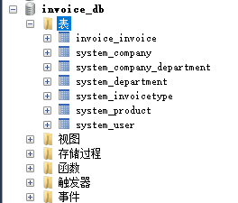

1. 用pycharm打开这个项目，找到GeneralDB/CreatDB.py文件

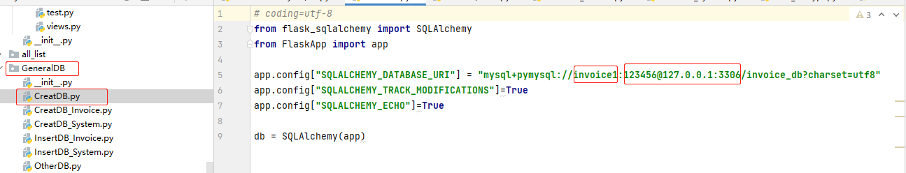

在红框里进行数据库连接修改，其中invoice1为可操作这个库的用户的用户名，123456为他的密码，127.0.0.1:3306为数据库地址及端口号。

1. 以上步骤完成后，您找到主文件main.py，运行它，即启动了服务。
2. 该项目拥有如下几个大模块，其下又有多个子模块：

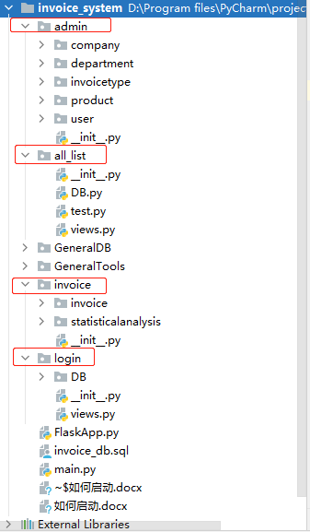

您找到每个模块的views.py文件，其中每一个类代表一个接口，类下面一般都会有接口的地址和request值：

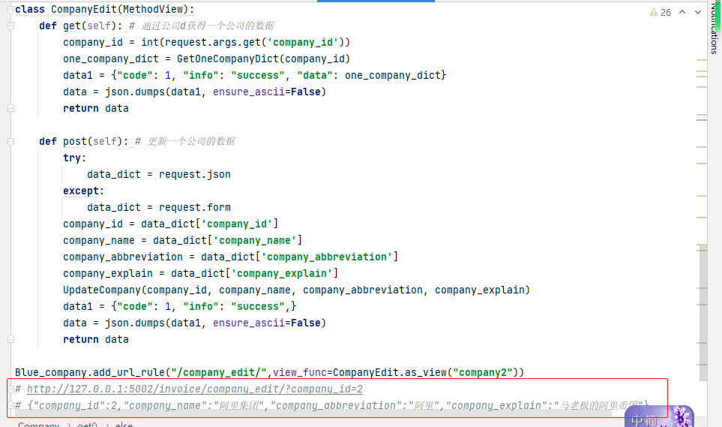

您可以通过postman进行调用。